|  |  |  |  |
| --- | --- | --- | --- |
| **行为** | **行为人** | **更新时间** | **更新内容** |
| 创建文档 | 乔永宏 | 2023-12-14 | 创建文档 |
|  |  |  |  |

大世界建筑

# 概述

所谓建筑就是可以在地图上建造或者系统放在场景中的物件，不同的建筑拥有不同的作用；可以考虑用单独的表也可以考虑和怪物一张表。

各类型的建筑简介

城镇：一种初始就配在地图上的建筑，城镇是争夺的核心对象，另外城镇也是唯一能产生兵源和物资的地方

关隘：关隘也是初始配置在地图上的建筑，也是争夺的对象，和城镇不同之处就是不会产生兵源和物资。

据点：据点包括兵源、驿站等这些初始不再地图上，玩家自己可以选择在什么地方建造，这些不同的据点有不同的作用

道路：地图上初始时有自己的系统的道路的，玩家自己可以开辟新的道路。

# 建筑基础设定

建筑类型：用来区分建筑的不同作用，分为城市、村庄、关隘、据点、道路等类型

建筑名称：显示用

建筑模型：显示用

建造中的模型：当一个可建造的建筑还没有建造完成时的模型和相关动作。

建筑图标：显示用

初始阵营：填写阵营表的阵营id（代表着建筑初始时中立、敌对、还是友好）

建筑是否可建造：可建造的建筑会出现在玩家建造列表中，不可建造的不会

建造消耗：建造消耗资源类型和数量

建筑建造时间：建造好用的时间，单位秒

建筑占地面积：这个看是根据实际模型来还是提前配好，如果配的话因为都是矩形，就配横向格子数*纵向格子数，例如4*4

可建造区域：代表这个建筑可以健在什么区域上，地图上的可建造区域分道路可建造区域，野外可建造区域和城镇可建造区域。一个建筑可以配置多种可建造区域。城镇可建造区域：已城镇边缘向外大于8格小于15格的非阻挡区域；道路可建造区域：道路两侧小于3格子的非阻挡区域；野外可建造区域：野外任意非阻挡区域

兵源增长速度：每5秒增加一定兵源数量，配置了代表该建筑可以增加兵源，不配置代表该建筑不能增加兵源

兵源增长上限：该建筑的现有兵源达到一定数量就不增长了。

增加粮食速度：每5秒增加一定粮食，配置物资的数量，不配该建筑不能增加粮食，粮食是存在具体每个建筑里的

粮食存储上限：该建筑的粮食（自己生产的+其他城镇运输过来的）达到配置的数量就不在增长了。

初始兵源：配置兵源数量，当游戏刚开始的时候这个建筑拥有的兵源数量

初始粮食：配置粮食的数量，当游戏刚开始的时候这个建筑拥有的粮食数量

初始士兵：建筑里初始的时候有哪些士兵，配置士兵id和数量

物资增加速度：物资用来建造可建造的建筑，不同建筑每5秒产出一定数量的物资，积累的物资在玩家身上，与城市无关

视野：该建筑能够提供的视野距离

建筑职业类型：和兵的职业类型是一回事，这里都配为建筑类型。

建筑生命：配置生命属性的属性id和属性值，

建筑建造时生命：如果是可建造的建筑在建造还没完成前，其生命值用这个建造时生命

死亡后续处理：一种是可以被占领，一种是死亡消失

建筑箭塔数量：显示用于显示

箭塔技能：配置一个主动攻击的技能id，敌人到达技能的攻击距离时，该建筑会释放这个技能

建筑被动技能：可配置一个或者多个被动技能，谁拥有这个建筑，技能对谁生效

占领成功增加士气：建筑如果能被占领则所有士兵增加士气，这里配置增加士气的数量

被占领降低士气：自己的建筑如果被其他人占领，则所有士兵降低士气，这里配置降低士气的数量。

补给范围：不同类型的补给范围不同，如果这个建筑有物资就会给范围内的士兵进行补给。补给规则范围内的所有补给不足的部队（包括城内的部队）平均补给。

建筑的显示和交互

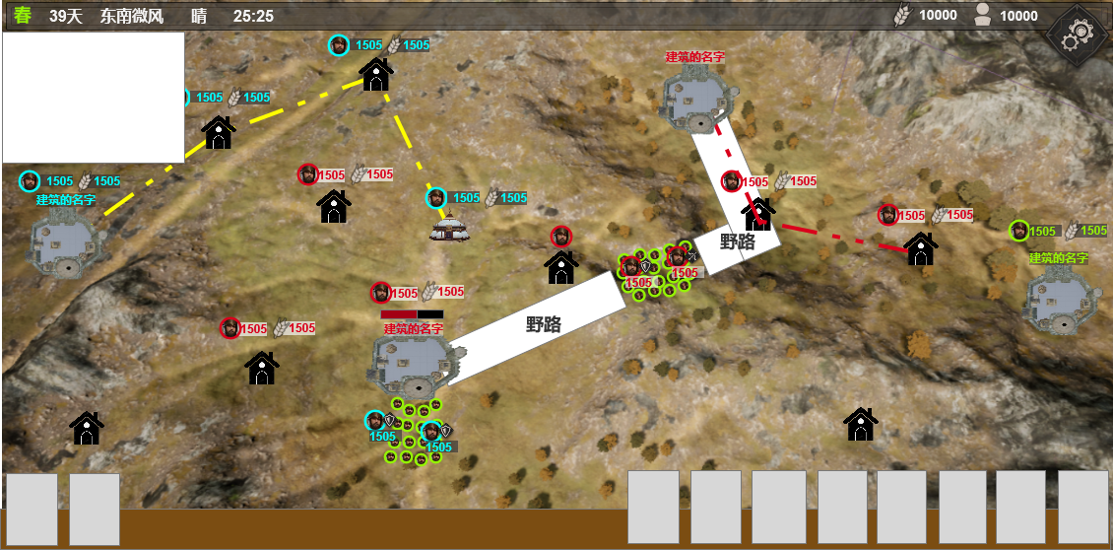

兵驿

兵营

城镇关隘

城镇村庄关隘

城镇和关隘的大地图上显示的信息主要有城镇名字、模型、血条、所属者头像、兵力数量

城镇名字：任何情况下都显示显示，我方的蓝色、敌方的红色、友军绿色。当建筑的所属发生变化时城镇名字颜色要及时变化。村庄没有名字显示。

模型：任何情况下都显示

血条：是建筑当前的血量，我方和友方的建筑被攻击的时候显示，敌方的被我方或友方攻击的时候显示。村庄没有血量显示。

所属者头像：显示玩家的头像，如果是系统所属就显示系统的阵营头像，头像框分为敌方、我方、友方

士兵数量：显示所有者头像+拥有的所有的士兵数，我方和友方任何情况都显示，敌方的只有在我方或友方视野内才显示，有士兵增减时更新数量。

物资：物资图标+物资数量，我方和友方任何情况都显示，敌方的只有在我方或友方视野内才显示，有资源增减时数量。

兵营临时工事

模型：我方任何情况下可见，敌方只有在我方视野内可见

所属者头像：我方和友方任何情况下可见，敌方只有在我方视野内可见。显示玩家的头像，如果是系统所属就显示系统的阵营头像，头像框分为敌方、我方、友方

士兵数量：是士兵的数量不是兵源数量，我方和友方任何情况下可见，敌方只有在我方视野

血条：是建筑当前的血量，我方和友方的建筑被攻击的时候显示，敌方的被我方或友方攻击的时候显示

内可见

物资：物资图标+物资数量，我方和友方任何情况都显示，敌方的只有在我方或友方视野内才显示，有资源增减时数量。

补给线和野路

野路：我方任何情况下可见，敌方只有在我方视野内可见，路不分敌我

补给线：我方和友方任何情况下可见，敌方只有在我方视野内可见，不同阵营的补给线颜色不一样。用特效来做。

地图上建筑交互按钮

城市

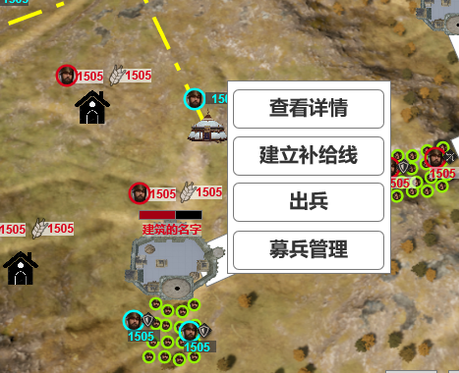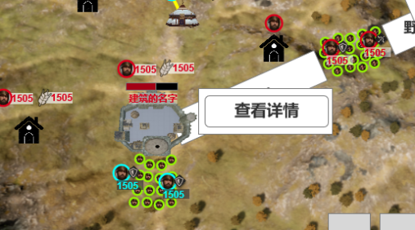

交互按钮，点击我的城镇出现“查看详情”“建立补给线”“出兵”“募兵管理”4个按钮，敌方和友方的城点击只有“查看详情”按钮

村庄、关隘交互按钮

我的村庄的按钮：“查看详情”“建立补给线”“出兵”

敌人和友方村庄的按钮:“查看详情”

兵营交互按钮

我的按钮：“查看详情”“出兵”，如果没有兵的情况是“拆除”按钮，点击进行拆除

敌人和友方的按钮:“查看详情”

哨塔、防御工事交互按钮

我的按钮：“查看详情”

敌人和友方的按钮:“查看详情”

Tips

点击我方或者视野内的敌方建筑点击查看详情显示tips

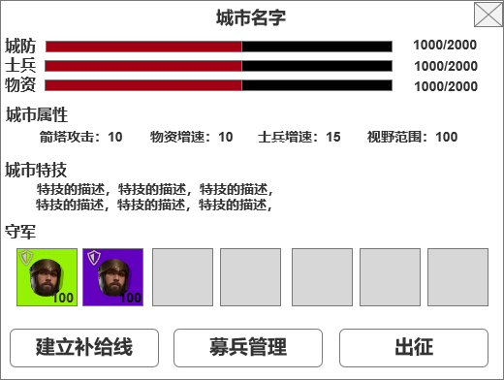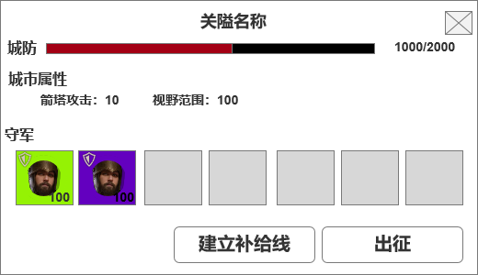

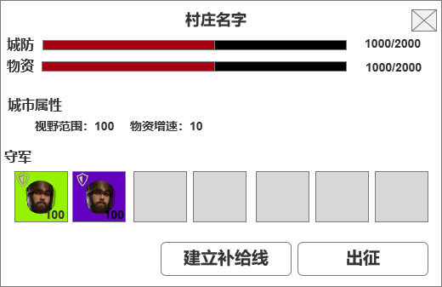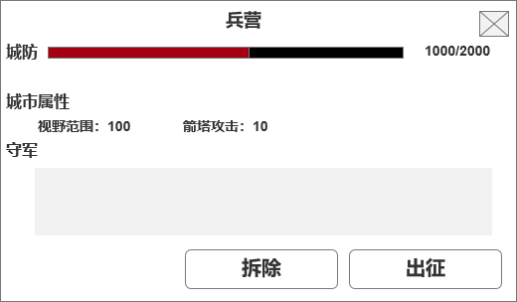

名字：显示当前建筑的名字、其中兵营固定名字为兵营

城防：显示城市的血量进度条，为当前/上限

士兵：显示当前建筑容纳的士兵数量/士兵上限

物资：显示当前建筑拥有的物资/物资上限

基础属性：显示尖塔数量、物资增速、士兵增速（士兵招募速度加成）、视野范围。有配的就显示没有配的不显示

守军：显示当前驻扎在这个建筑里的士兵，显示士兵头像、兵种、品质、数量。如果没有守军就空着。

按钮：

城市的是“建立补给线”“出兵”“募兵管理”

村庄和关隘是“建立补给线”“出兵”

兵营是“出兵”，如果没有兵按钮就变成拆除

查看敌方建筑的tips

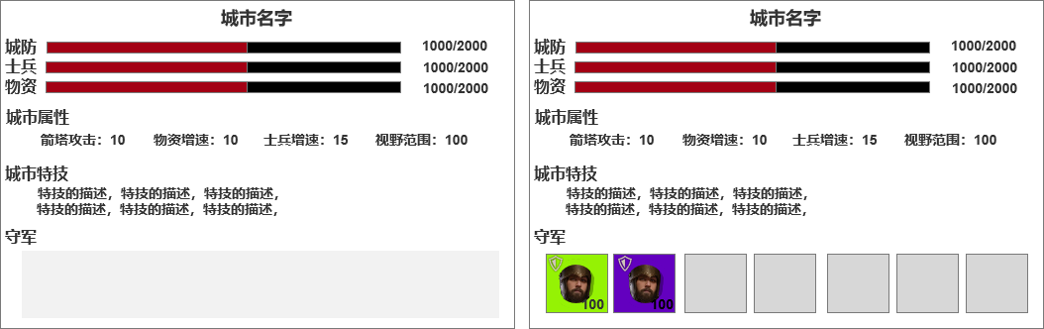

查看敌方和我方的区别：首先没有任何操作按钮，然后就是视野外的看不到具体守军，视野内的可以看到具体的守军。

可建设的建筑规则

可建造的建筑有兵营和哨塔，兵营必须建造在我方视野的可建造区域内，建造消耗物资，可建造数量没有限制。哨塔可以建在任何区域，可建造数量没有限制。

建造UI

初始显示

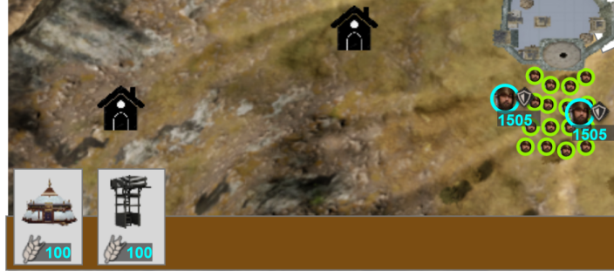

主界面右下显示兵营和哨塔建筑图标，和建造消耗物资数量，资源不足时红色

选中

当选中可建造的建筑图标时，图标上有选中状态效果（加选中的特效），地图上显示可建造区域（如图绿色网格区域）。点击地图上面出现要建造的建筑模型虚化状态，如果可以建造时绿色虚化状态，如果不能建造时红色虚化状态。可建造的时候会有建造按钮，点击按钮完成建造。

如果需要的资源不足，点击的时候不会触发选中效果，且提示资源不足无法建造。

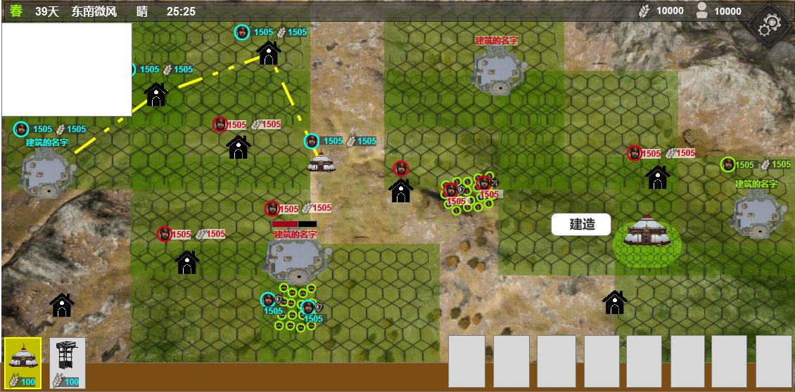

要建造的建筑

建造按钮

建造中

建筑中的建筑用建造中的模型，模型头顶上有不断增加的血量（建造时血量）和一个代表建造中的状态特效（锤子），血量的增加速度就是建筑的建造速度，血量增加速度=建筑建造时生命/建造时长。建造完成建筑的生命换成正常的建筑生命，模型换成正常模型。

建造时被攻击

建造时被攻击建造血量会减少，减少到0，建造失败建筑销毁。